

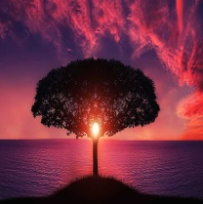
Plánuji, plánuješ, plánujeme
Překážky

Setkali jste se někdy se situací, kterou jsem popisovala jako štěstí začátečníka?

Setkali jste se někdy se situací, kdy vás „vesmír“ zkoušel? Jak jste se u toho cítili a přistupovali k tomu?

Když už o tomto principu víte, je snazší přijímat výzvy?

Pokud jste nyní v situaci, která se vám úplně nelíbí, proč to tak může být?

Co můžete pro změnu situace udělat TEĎ HNED?

Jaké další kroky můžete pro změnu udělat? Sepište si je pod sebe. (Do listu si připisujte další a další. Když do mozku zadáte program, bude hledat řešení )

©2018, Erika Čákorová www.erikacakorova.cz

